ПЛИТА № 14
№ п/п | ФИО | Дата рождения | Родственники | Материалы о солдате
 |  |  |  | Воспоминания родственников, документы из семейных архивов | Электронный альбом | Материалы музея  школы | Книги регистрации военкомата  г. Новочеркасска  1941-1945гг. | Книга «Память народа» | Примечание
1 | Черепин Михаил Константинович (Касьянович) | 1909 |  |  | есть |  |  |  | Черепнин?  Константинович
2 | Чернов Владимир Пантелеевич | 1895 |  |  | есть
3 | Чернов Иван Алексеевич | -
4 | Чернов Илья Алексеевич | 1923 |  |  | есть |  |  |  | И. И. ?
5 | Черсков Василий Семенович | 1904 |  |  | есть
6 | Шабельский Федор Константинович | 1910 |  |  | есть |  |  |  | Только Ф.  - К. нет!
7 | Шамраев Тимофей Ильич | 1912 |  |  | есть
8 | Шатравин Герасим Георгиевич | 1925 |  |  | есть
9 | Шатравин Георгий Николаевич | 1902 |  |  | есть
10 | Шатравин Иван Николаевич | 1906 |  |  | есть
11 | Щитковский Андрей Степанович | 1902 |  |  | есть
12 | Щитковский Никита Амподистович | 1912 |  |  | есть |  |  | есть | Асподистович
13 | Щитковский Иван Амподистович | 1903 |  |  | есть
14 | Щитковский Иван Семенович
15 | Щитковский Михаил Петрович | 1900 |  |  | есть |  |  |  | Сетковский?
16 | Лукьянов КалистратДемьянович | 1921 |  |  | есть
17 | Шатравин Дмитрий Иванович | 1923

Черепин
Михаил Константинович
Год рождения: __.__.1909  Упоминается в 1 документе  1943  Донесения о потерях  Документ, уточняющий потери  Дата рождения: __.__.1909  Воинское звание: сержант  Дата выбытия: __.05.1943  Причина выбытия: пропал без вести  Информация об архиве -  Источник информации: ЦАМО  Фонд ист. информации: 58  Опись ист. информации: 18004  Дело ист. информации: 673  ЧЕРЕПИН Михаил Константинович  Печатная Книга Памяти  Дата рождения: __.__.1909  Дата выбытия: __.10.1941  Информация об архиве -  Источник информации: Книга памяти. Ростовская область. Том 8 | 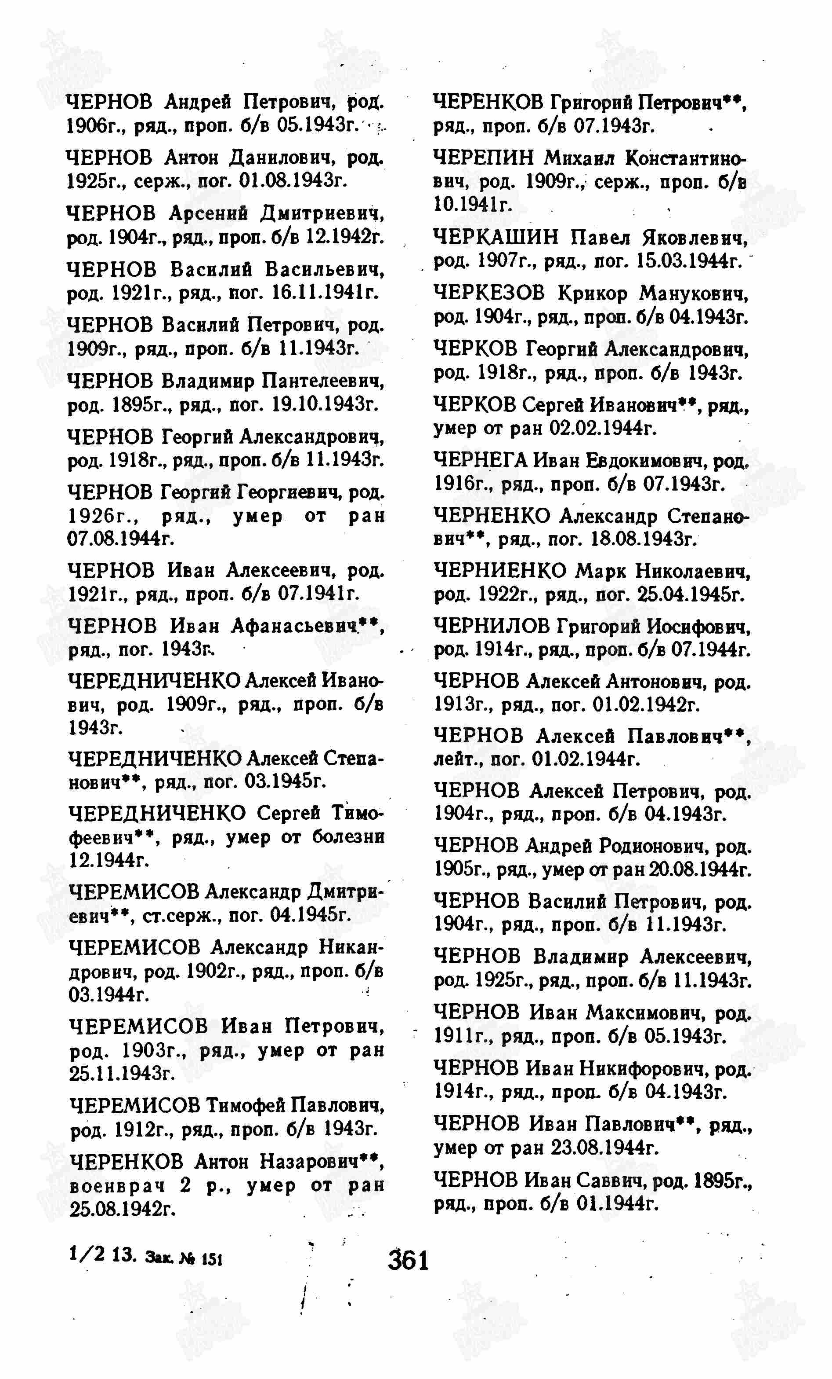
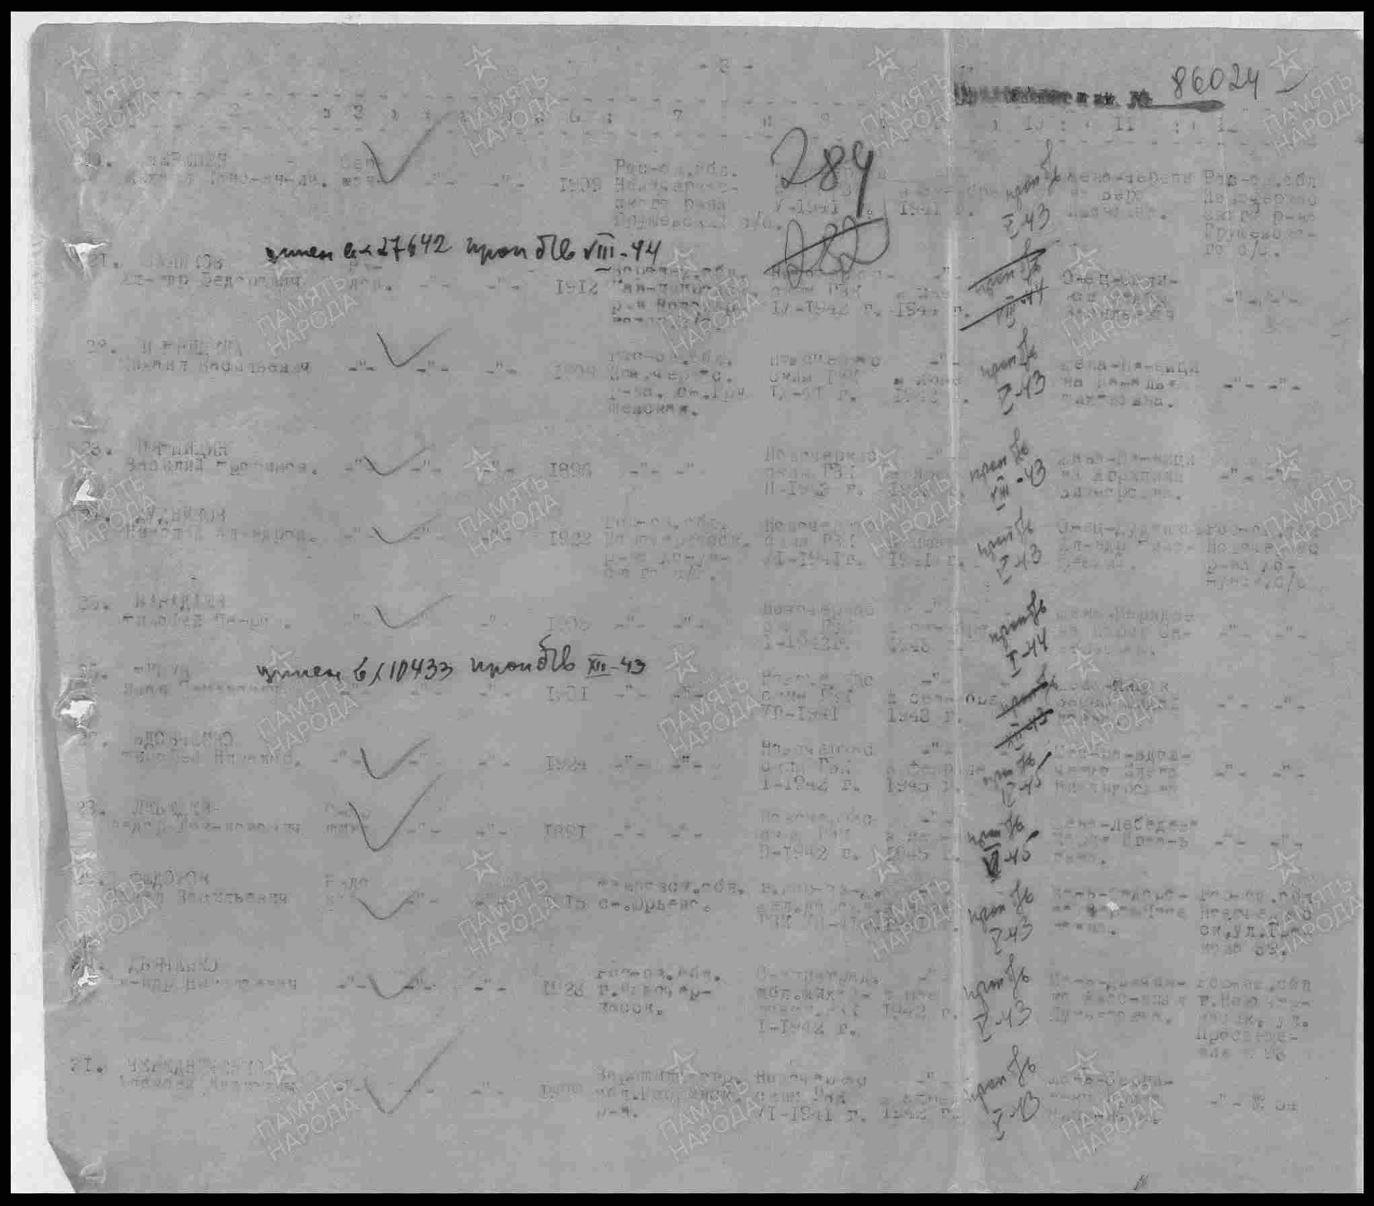Чернов
Владимир Пантелеевич

Рядовой
Дата рождения  __.__.1895  Место рождения  Ростовская обл., Новочеркасский р-н, ст. Грушевская  Дата и место призыва  Новочеркасский РВК, Ростовская обл., Новочеркасский р-н  Последнее место службы  3 гв. сд ( 3 гв. сд )  Дата выбытия  07.10.1943  Причина выбытия  умер от ран  Первичное место захоронения  Украинская ССР, Запорожская обл., Больше-Токмакский р-н, п. Южный, окраина, кладбище  Источник информации  ЦАМО  Номер фонда ист. информации  58  Номер описи ист. информации  18001  Номер дела ист. информации  1267  Информация о донесении | 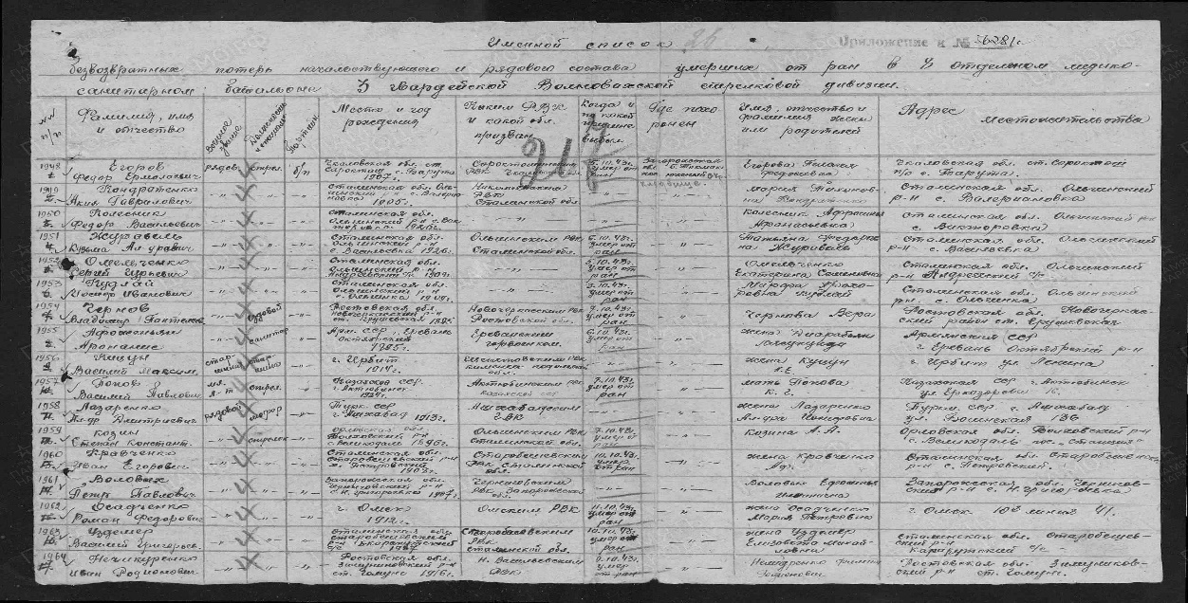  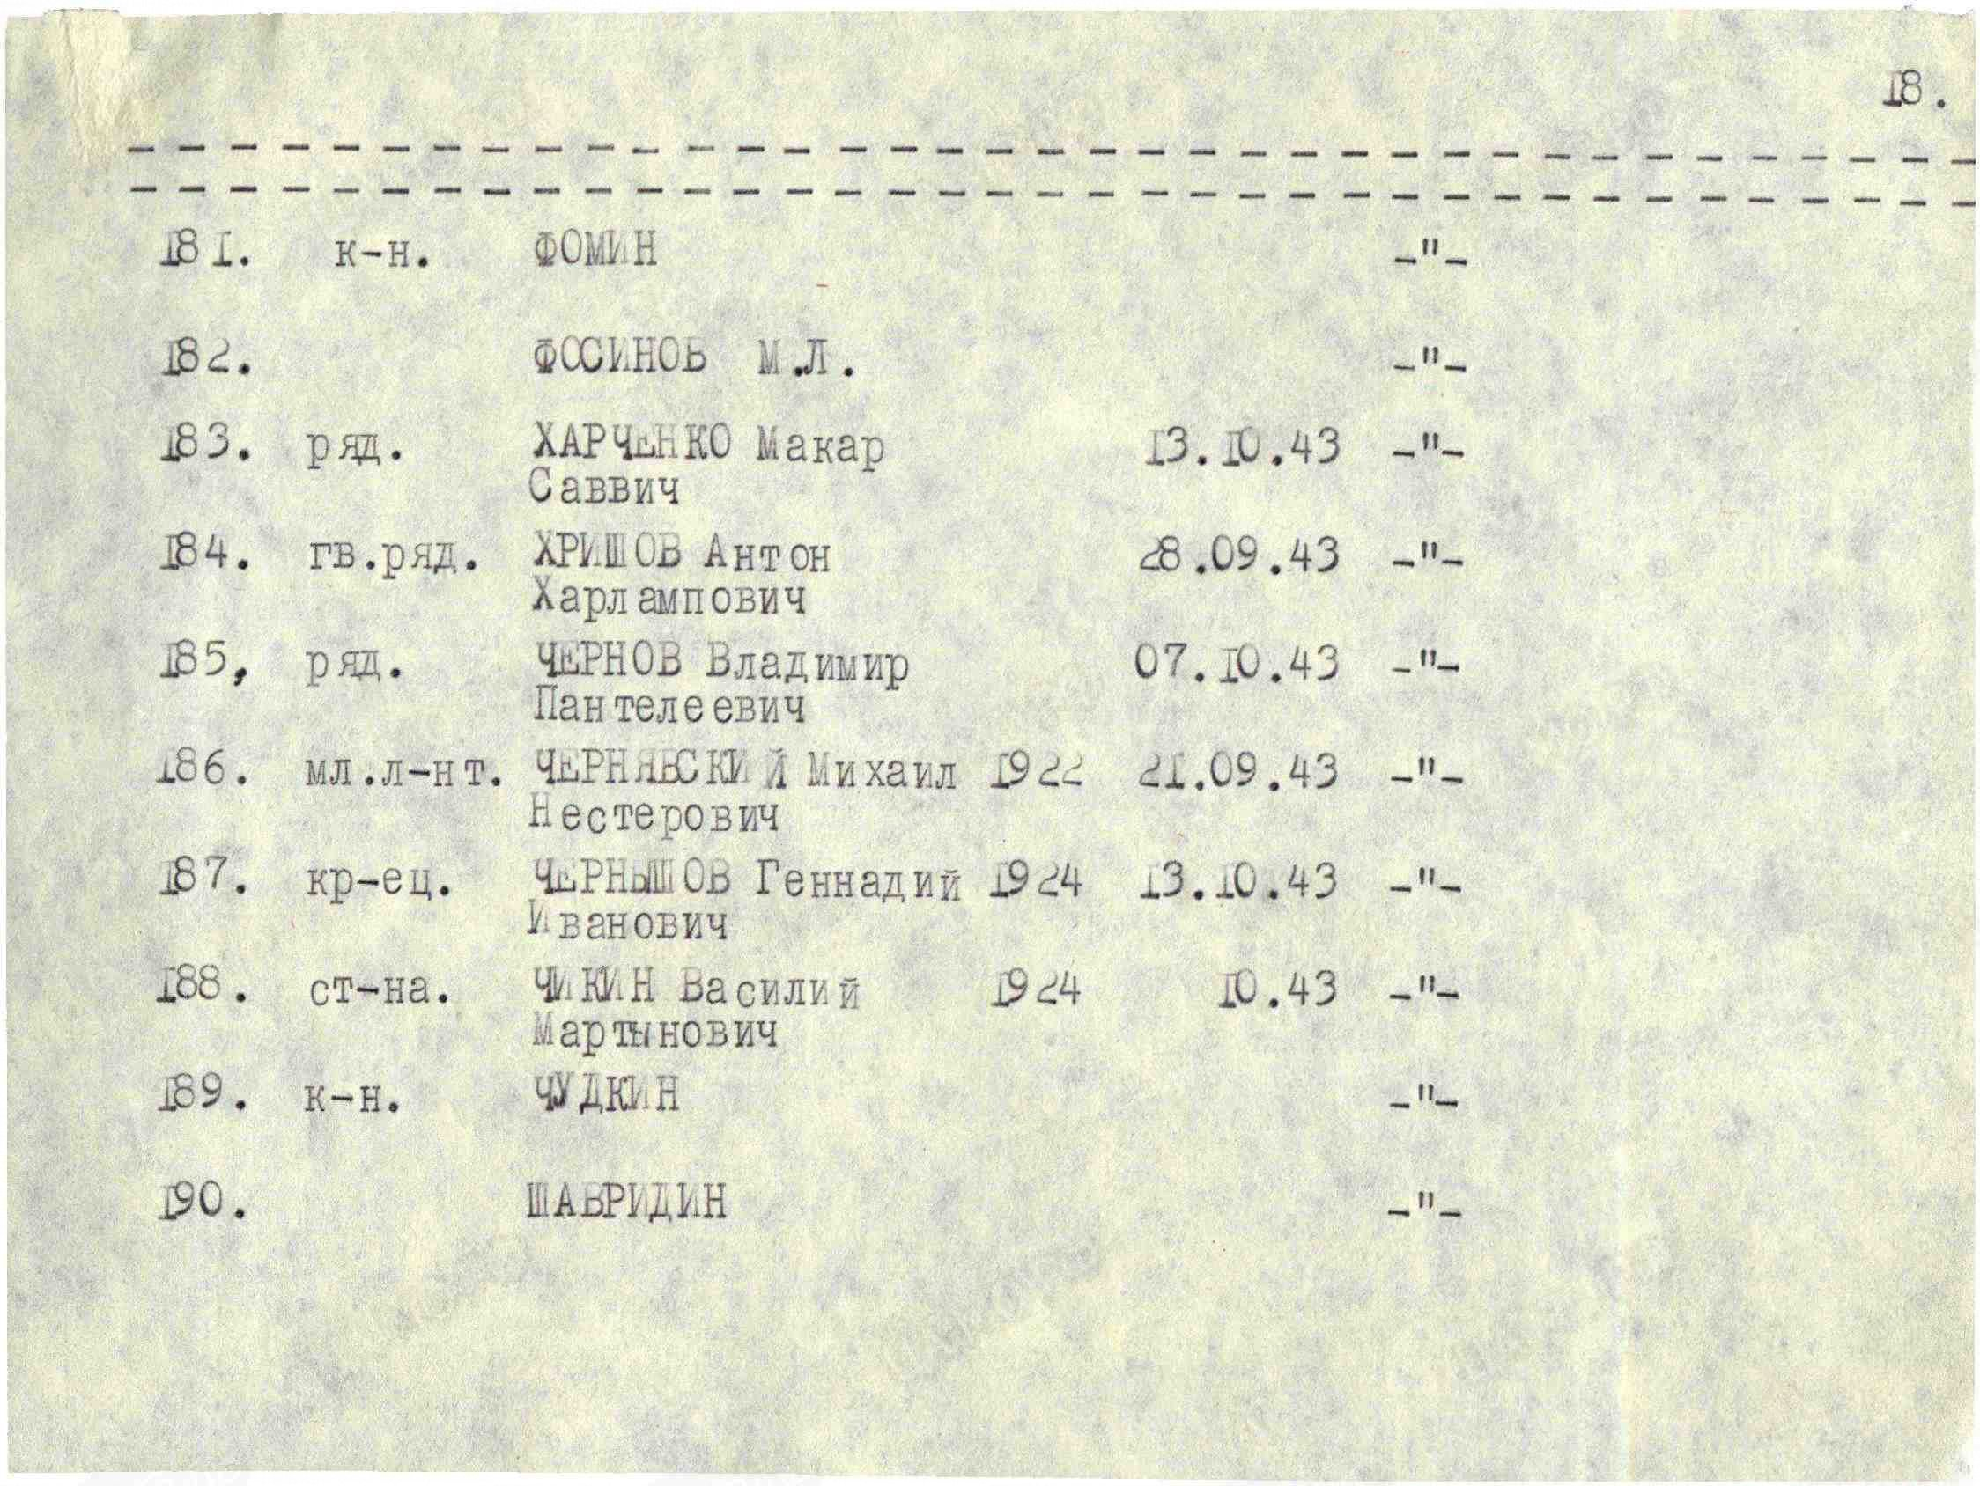
  Номер донесения: 56281
  Тип донесения: Донесения о безвозвратных потерях
  Дата донесения: 25.12.1943
  Название части: 3 гв. Сд
  Дата выбытия
  07.19.1943
  Страна захоронения
  Украина
  Регион захоронения
  Запорожская обл.
  Место захоронения
  г. Токмак, южный рабочий поселок, возле школы-интерната

Чернов
Илья Алексеевич
Мл. лейтенант
Документ из госпиталя  Дата и место призыва: 05.03.1942 Новочеркасский РВК,  Дата рождения – 1923г.  Воинское звание: мл. лейтенант  Последнее место службы: 636 сп  Дата выбытия: 24.12.1942  Причина выбытия: умер от ран  Госпиталь: ХППГ 595  Первичное место захоронения: Воронежская обл., Ново-Калитвенский р-н, Цапковский с/с, с. Цапково, центр  Информация об архиве -  Источник информации: ЦАМО  Фонд ист. информации: 58  Опись ист. информации: А-71693  Дело ист. информации: 2565 | 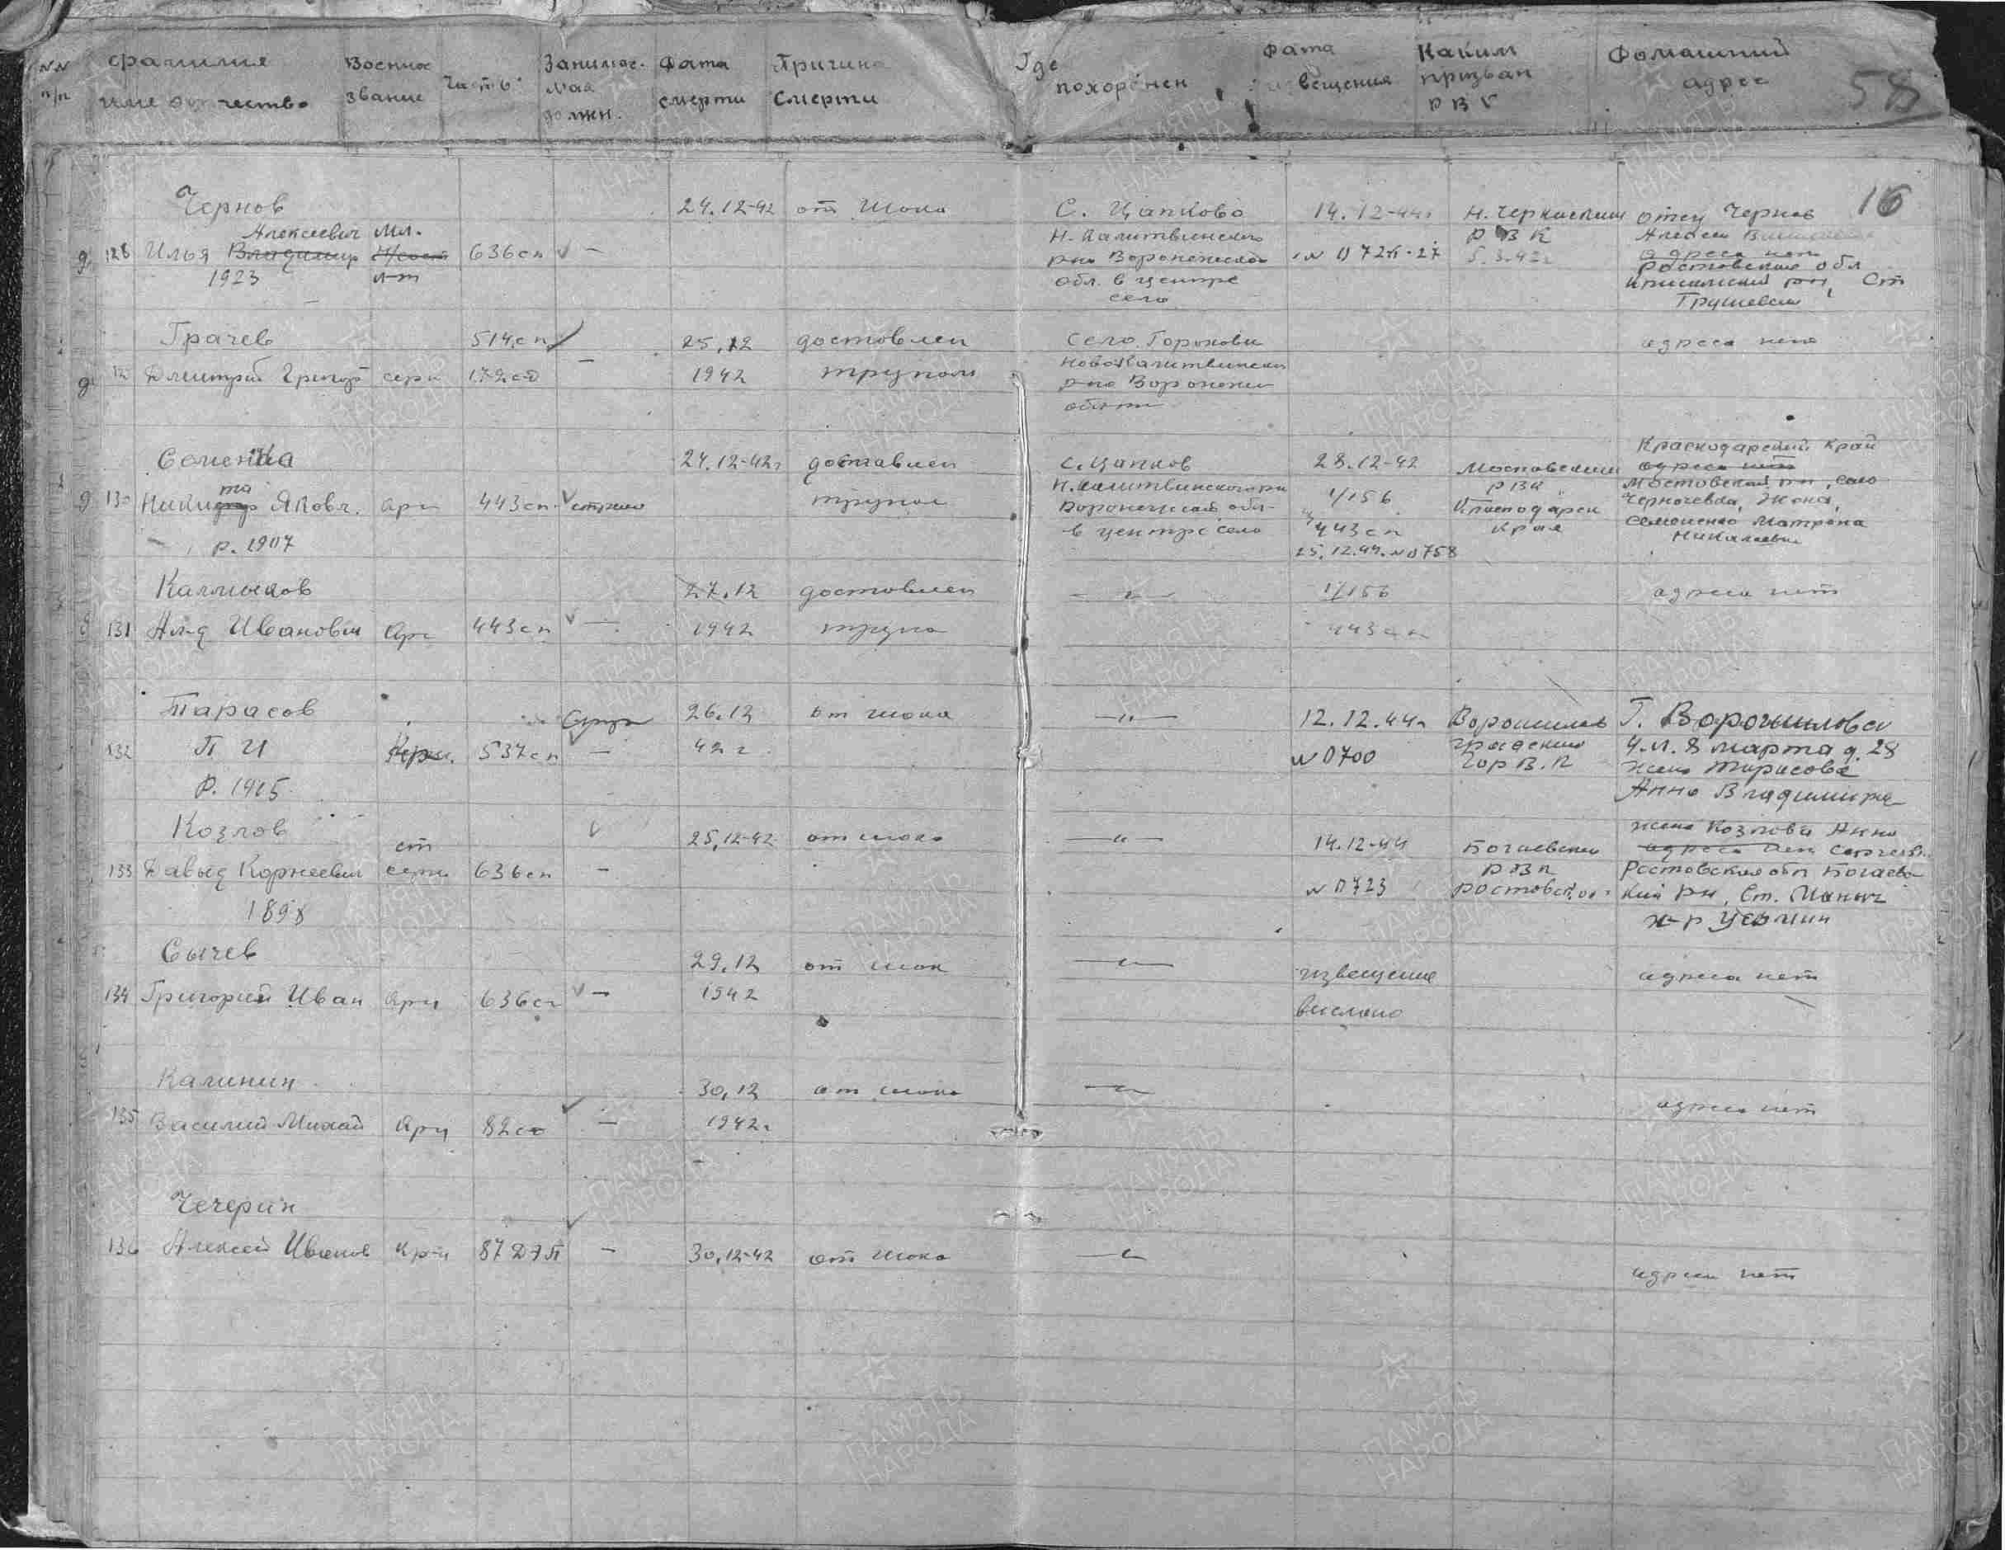

Черсков
Василий Семенович

Рядовой, жена – Черскова Анна Васильевна
Дата рождения  __.__.1904  Место рождения  Ростовская обл., Новочеркасский р-н, Грушевский с/с  Дата и место призыва  __.12.1941Новочеркасский ГВК, Ростовская обл., г. Новочеркасск  Дата выбытия  __.08.1943  Причина выбытия  пропал без вести  Источник информации  ЦАМО  Номер фонда ист. информации  58  Номер описи ист. информации  18004  Номер дела ист. информации  554  Информация о донесении | 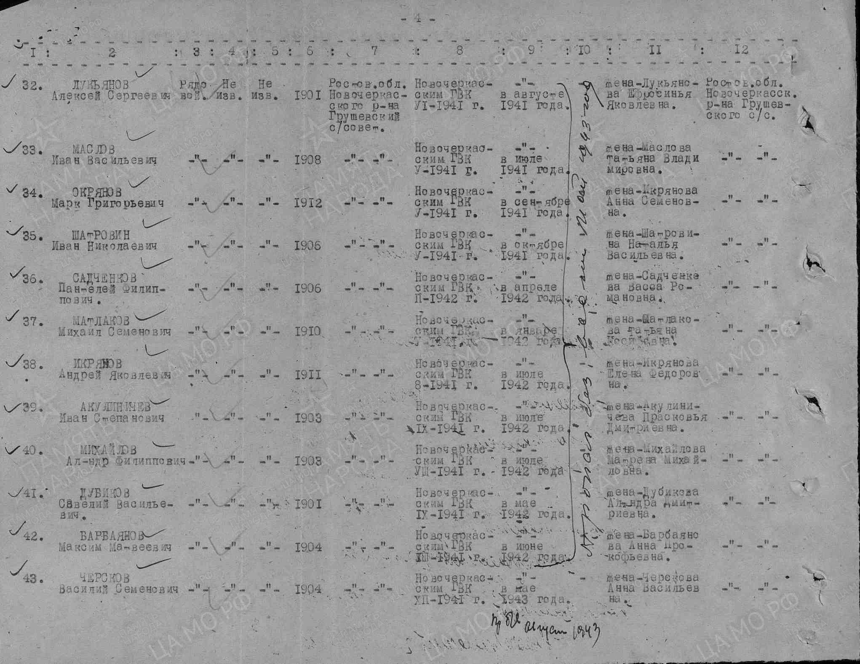
  Номер донесения: 75157
  Тип донесения: Донесения послевоенного периода
  Дата донесения: 09.09.1946
  Название части: новочеркасский ГВК ростовской обл.
Шабельский
Федор Константинович

Рядовой, жена – Шабельская Прасковья Михайловна

Дата рождения  __.__.1910  Место рождения  Ростовская обл., Новочеркасский р-н, Грушевский с/с  Дата и место призыва  __.06.1941Новочеркасский ГВК, Ростовская обл., г. Новочеркасск  Дата выбытия  __.05.1943  Причина выбытия  пропал без вести  Источник информации  ЦАМО  Номер фонда ист. информации  58  Номер описи ист. информации  18004  Номер дела ист. информации  554 | 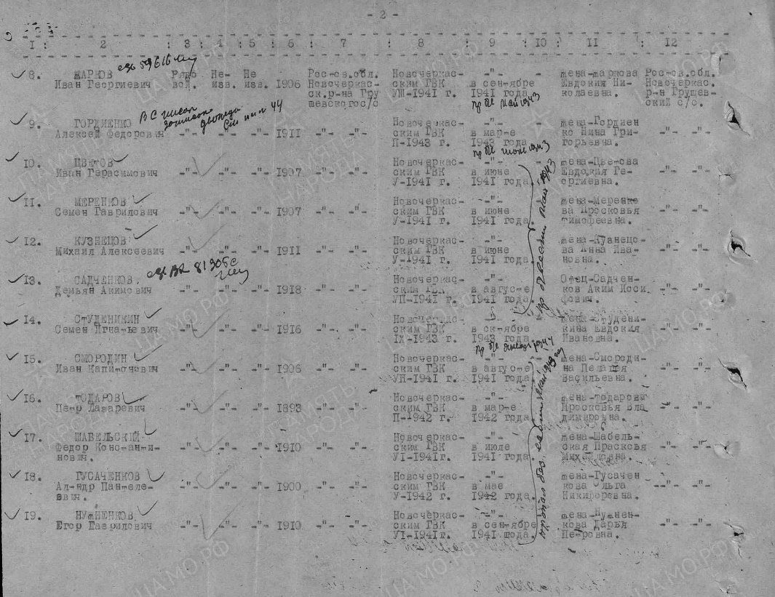

Шамраев
Тимофей Ильич

Рядовой
Дата рождения  __.__.1912  Место рождения  г. Баку  Дата и место призыва  11.05.1941 Аксайский РВК, Ростовская обл., Аксайский р-н  Дата выбытия  __.10.1943  Причина выбытия  пропал без вести  Источник информации  ЦАМО  Номер фонда ист. информации  58  Номер описи ист. информации  977524  Номер дела ист. информации  237  Информация о донесении | 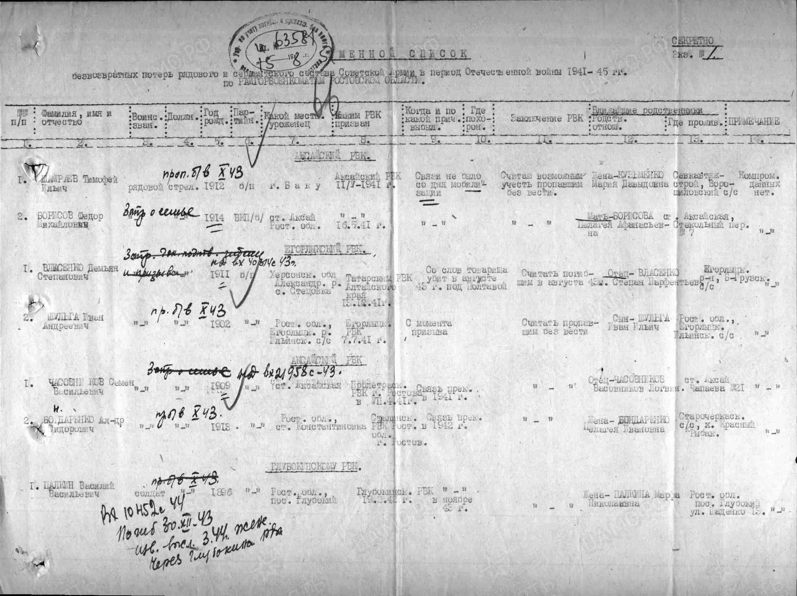
  Номер донесения: 63581
  Тип донесения: Донесения послевоенного периода
  Дата донесения: 15.08.1951
  Название части: ростовский ОВК
Шатра(о)вин
Иван Николаевич

Рядовой, жена – Шатровина Наталья Васильевна

Дата рождения

__.__.1906

Место рождения

Ростовская обл., Новочеркасский р-н, Грушевский с/с

Дата и место призыва

__.05.1941Новочеркасский ГВК, Ростовская обл., г. Новочеркасск

Дата выбытия

__.05.1943

Причина выбытия

пропал без вести

Источник информации

ЦАМО

Номер фонда ист. информации

58

Номер описи ист. информации

18004

Номер дела ист. информации

554
Информация о донесении
Номер донесения: 75157
Тип донесения: Донесения послевоенного периода
Дата донесения: 09.09.1946
Название части: новочеркасский ГВК ростовской обл.

Шатравин Иван Николаевич

Документ о военнопленных  Дата рождения: __.__.1906  Место рождения: Ростовская обл., район Новочеркасск, Грушевская  Воинское звание: красноармеец|рядовой  Дата выбытия: 18.01.1943  Судьба: Погиб в плену  Место пленения: Вязьма  Лагерь: шталаг IV H (304)  Лагерный номер: 53301  Дата пленения: 12.10.1941  Информация об архиве -  Источник информации: ЦАМО  Фонд ист. информации: 58  Опись ист. информации: 977526  Дело ист. информации: 8  Шатравин Иван Николаевич  Документ о военнопленных  ШАТРОВИН Иван Николаевич  Печатная Книга Памяти  Дата рождения: __.__.1906  Дата выбытия: __.05.1943  Информация об архиве -  Источник информации: Книга памяти. Ростовская область. Том 8 | 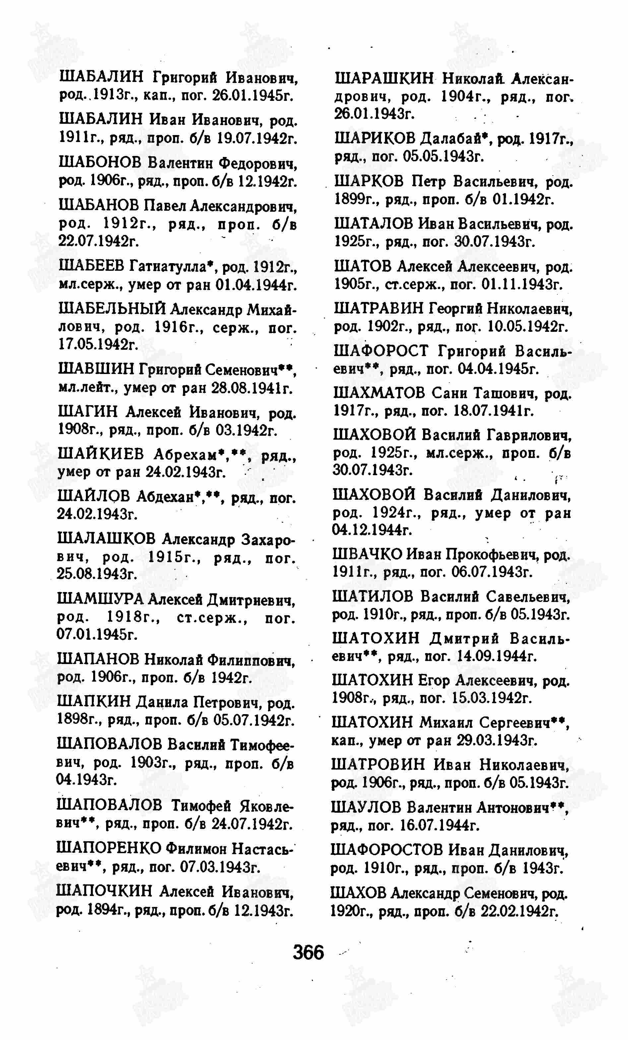
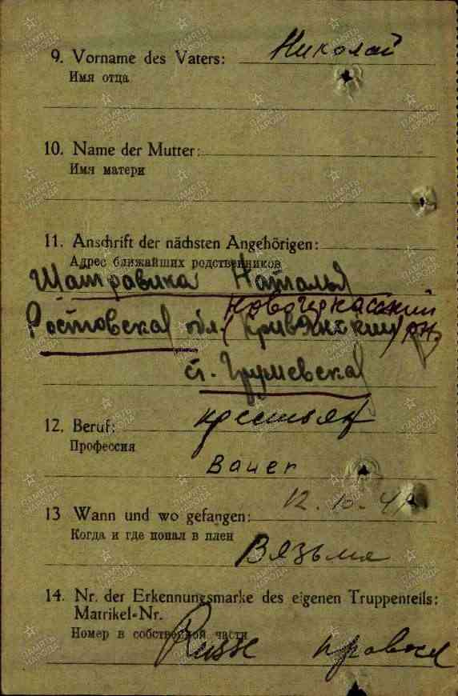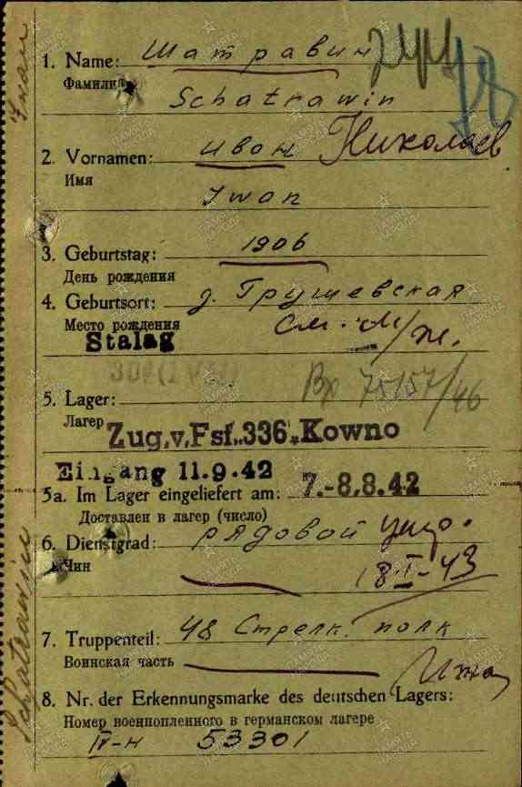
Шатравин
Георгий Николаевич

Красноармеец, жена – Шатравина Матрена Ильинична

Дата рождения  __.__.1902  Дата и место призыва  __.02.1942Новочеркасский ГВК, Ростовская обл., г. Новочеркасск  Дата выбытия  10.05.1942  Причина выбытия  убит  Источник информации  ЦАМО  Номер фонда ист. информации  58  Номер описи ист. информации  977520  Номер дела ист. информации  239  Информация о донесении | 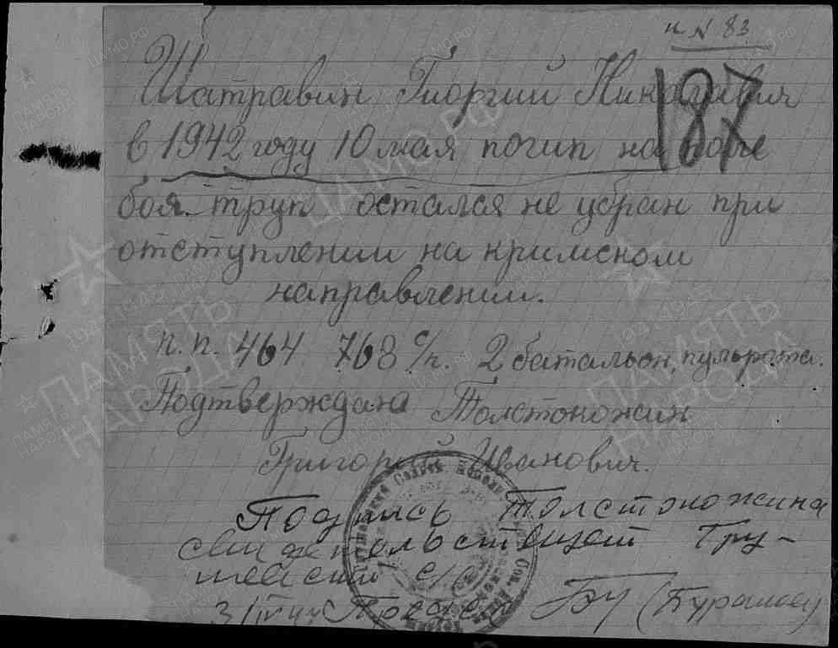
  Номер донесения: 19870
  Тип донесения: Донесения послевоенного периода
  Дата донесения: 22.04.1947
  Название части: новочеркасский ГВК ростовской обл.
ШАТРАВИН Георгий Николаевич
Печатная Книга Памяти
Дата рождения: __.__.1902
Информация об архиве -
Источник информации: Книга памяти. Ростовская область. Том 3

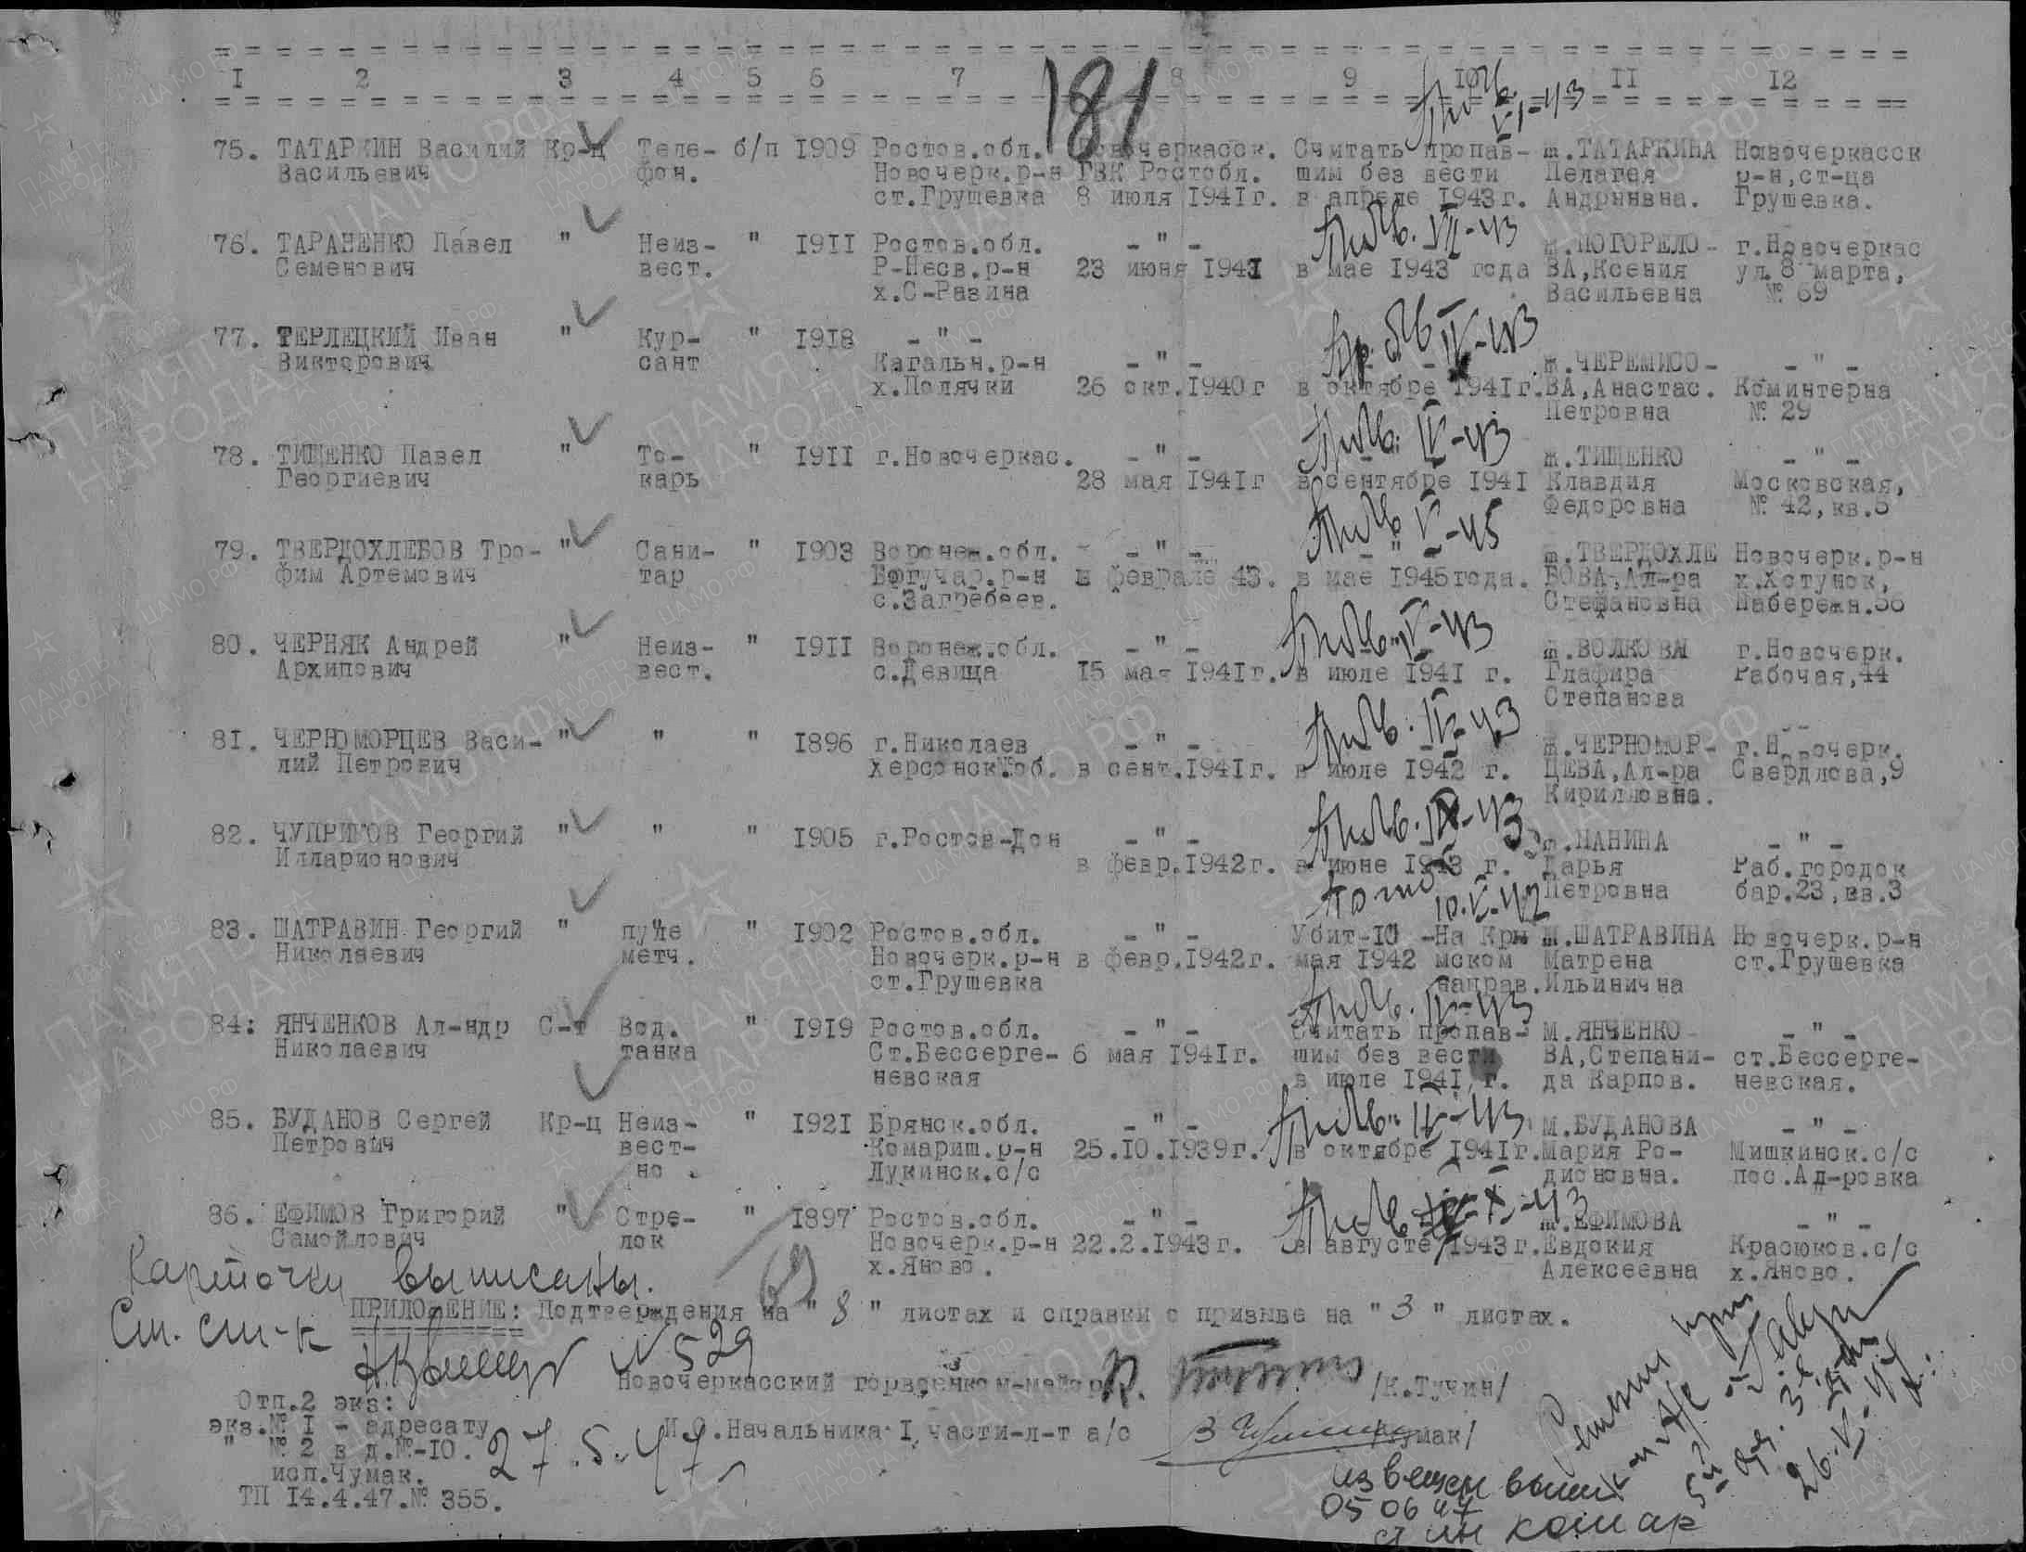

Шатровин
Герасим Георгиевич

Донесение о безвозвратных потерях
Дата рождения: __.__.1925
Место рождения: Ростовская обл., Кривянский р-н
Дата и место призыва: Кривянский РВК, Ростовская обл., Кривянский р-н
Воинское звание: красноармеец
Последнее место службы: 49 гв. сд
Дата выбытия: 20.08.1943
Причина выбытия: убит
Первичное место захоронения: Ростовская обл., Куйбышевский р-н, Русский с/с, д. Русская
Информация об архиве -
Источник информации: ЦАМО
Фонд ист. информации: 58
Опись ист. информации: 18001
Дело ист. информации: 899
ШАТРОВИН Герасим Георгиевич
Печатная Книга Памяти
Дата рождения: __.__.1925
Дата выбытия: 20.08.1943
Информация об архиве -
Источник информации: Книга памяти. Ростовская область. Том 9
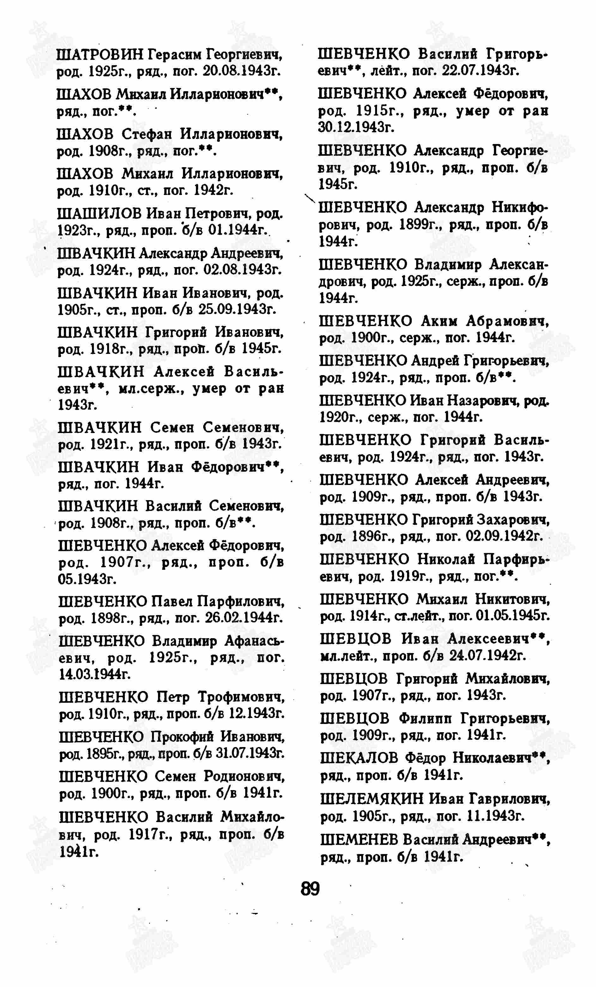
Щетковский

Андрей Степанович

Красноармеец, жена – Щетковская Фекла Семеновна

Дата рождения  __.__.1902  Дата и место призыва  __.10.1941Новочеркасский ГВК, Ростовская обл., г. Новочеркасск  Дата выбытия  __.12.1944  Причина выбытия  пропал без вести  Источник информации  ЦАМО  Номер фонда ист. информации  58  Номер описи ист. информации  977520  Номер дела ист. информации  433  Информация о донесении | 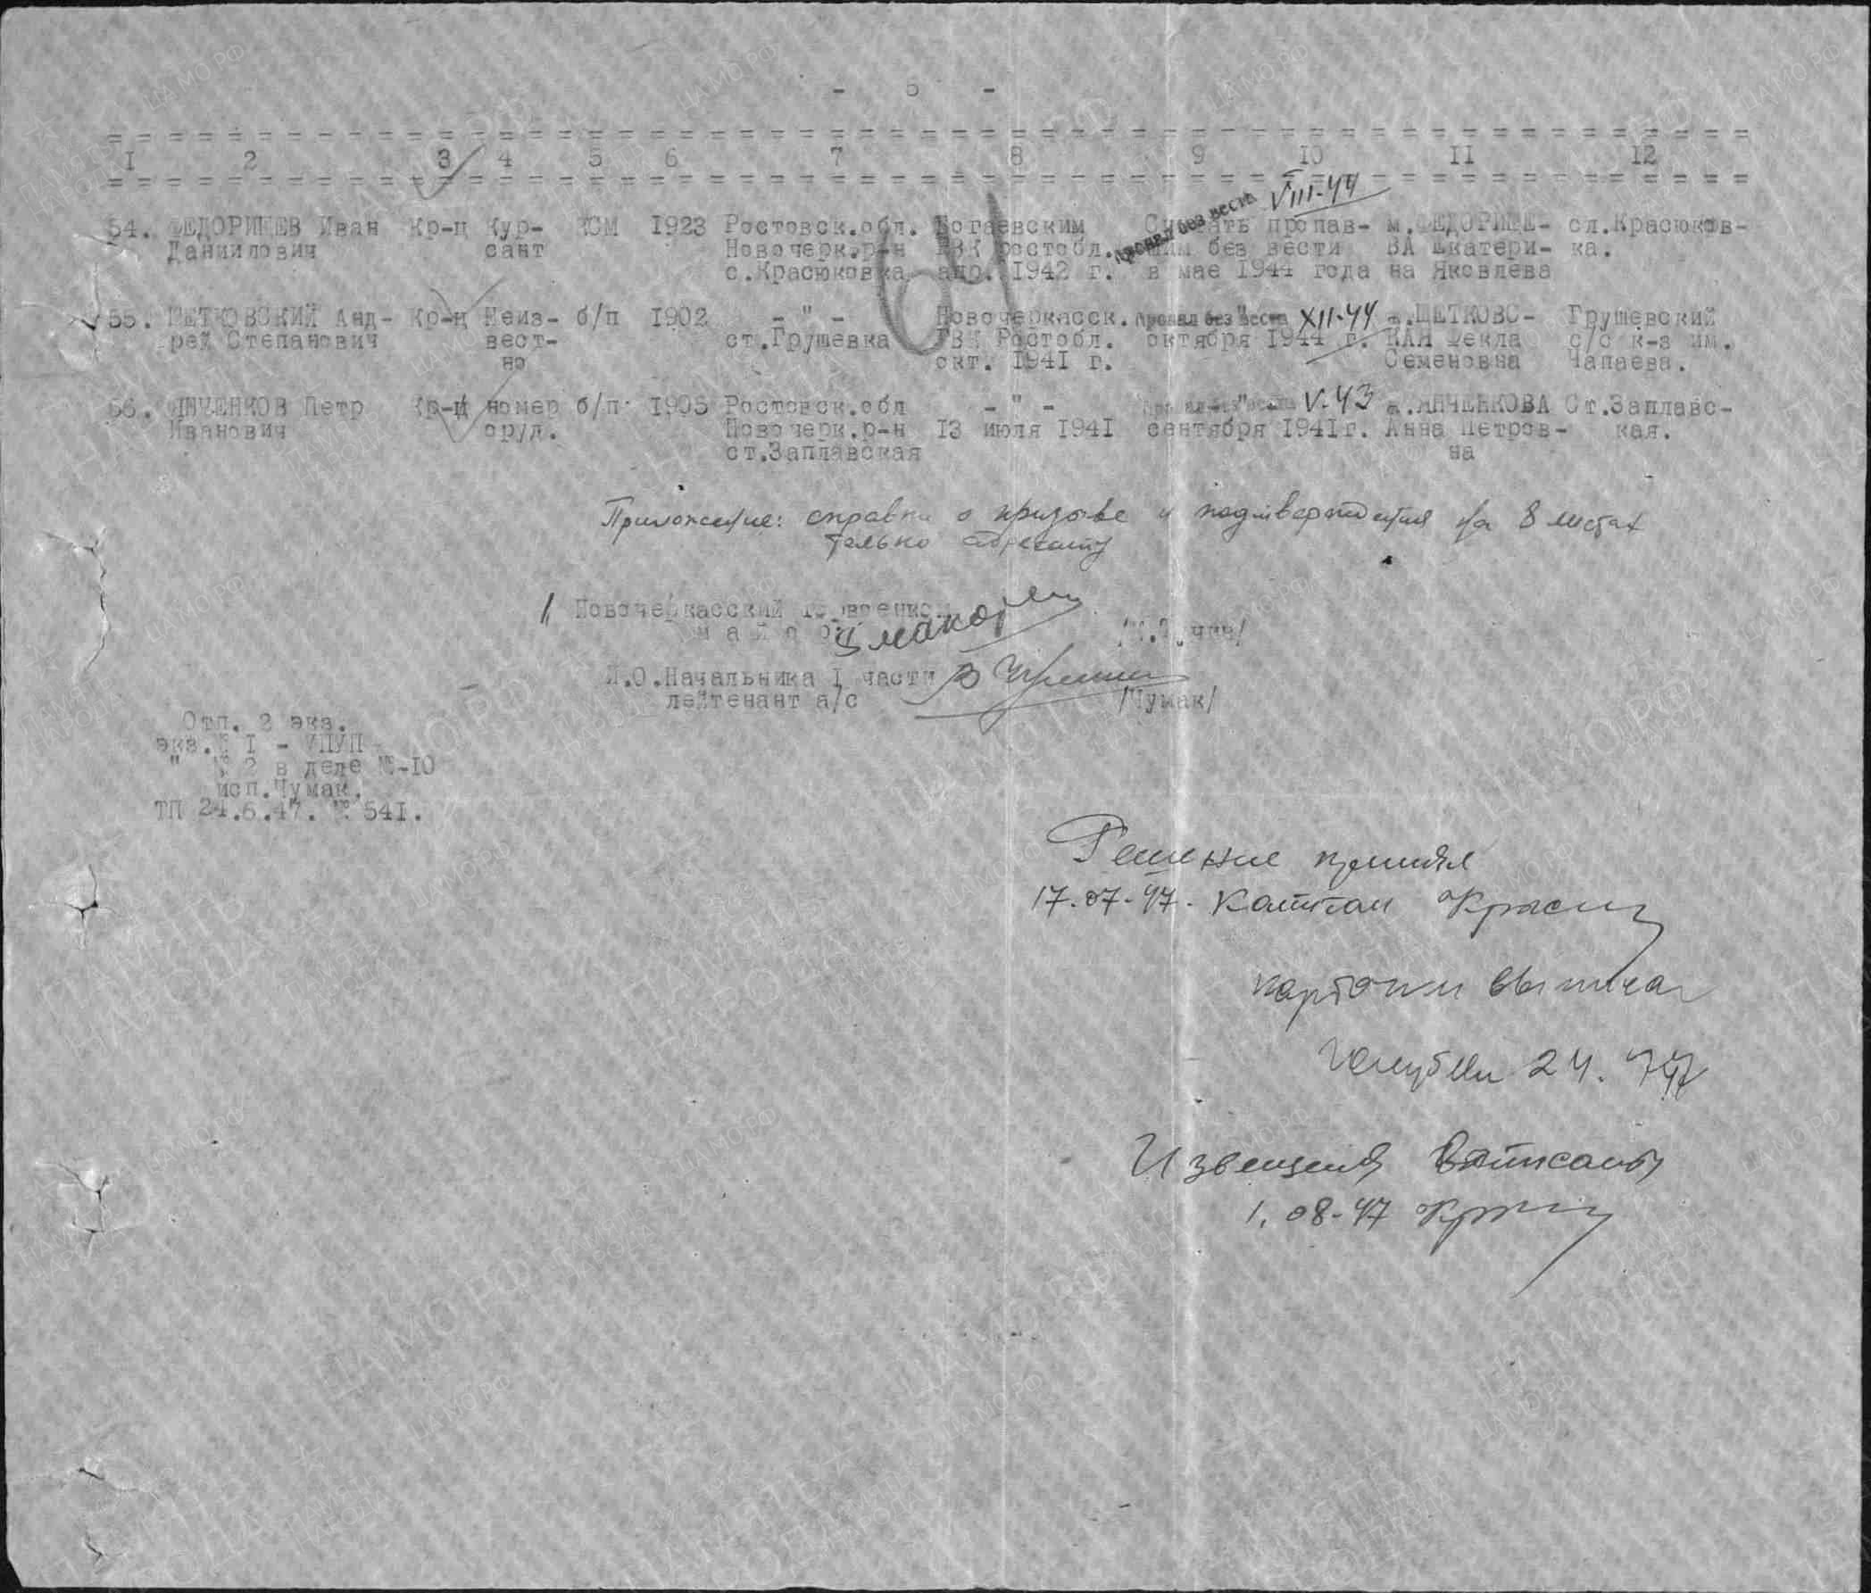
  Номер донесения: 47874
  Тип донесения: Донесения послевоенного периода
  Дата донесения: 03.07.1947
  Название части: новочеркасский ГВК ростовской обл.

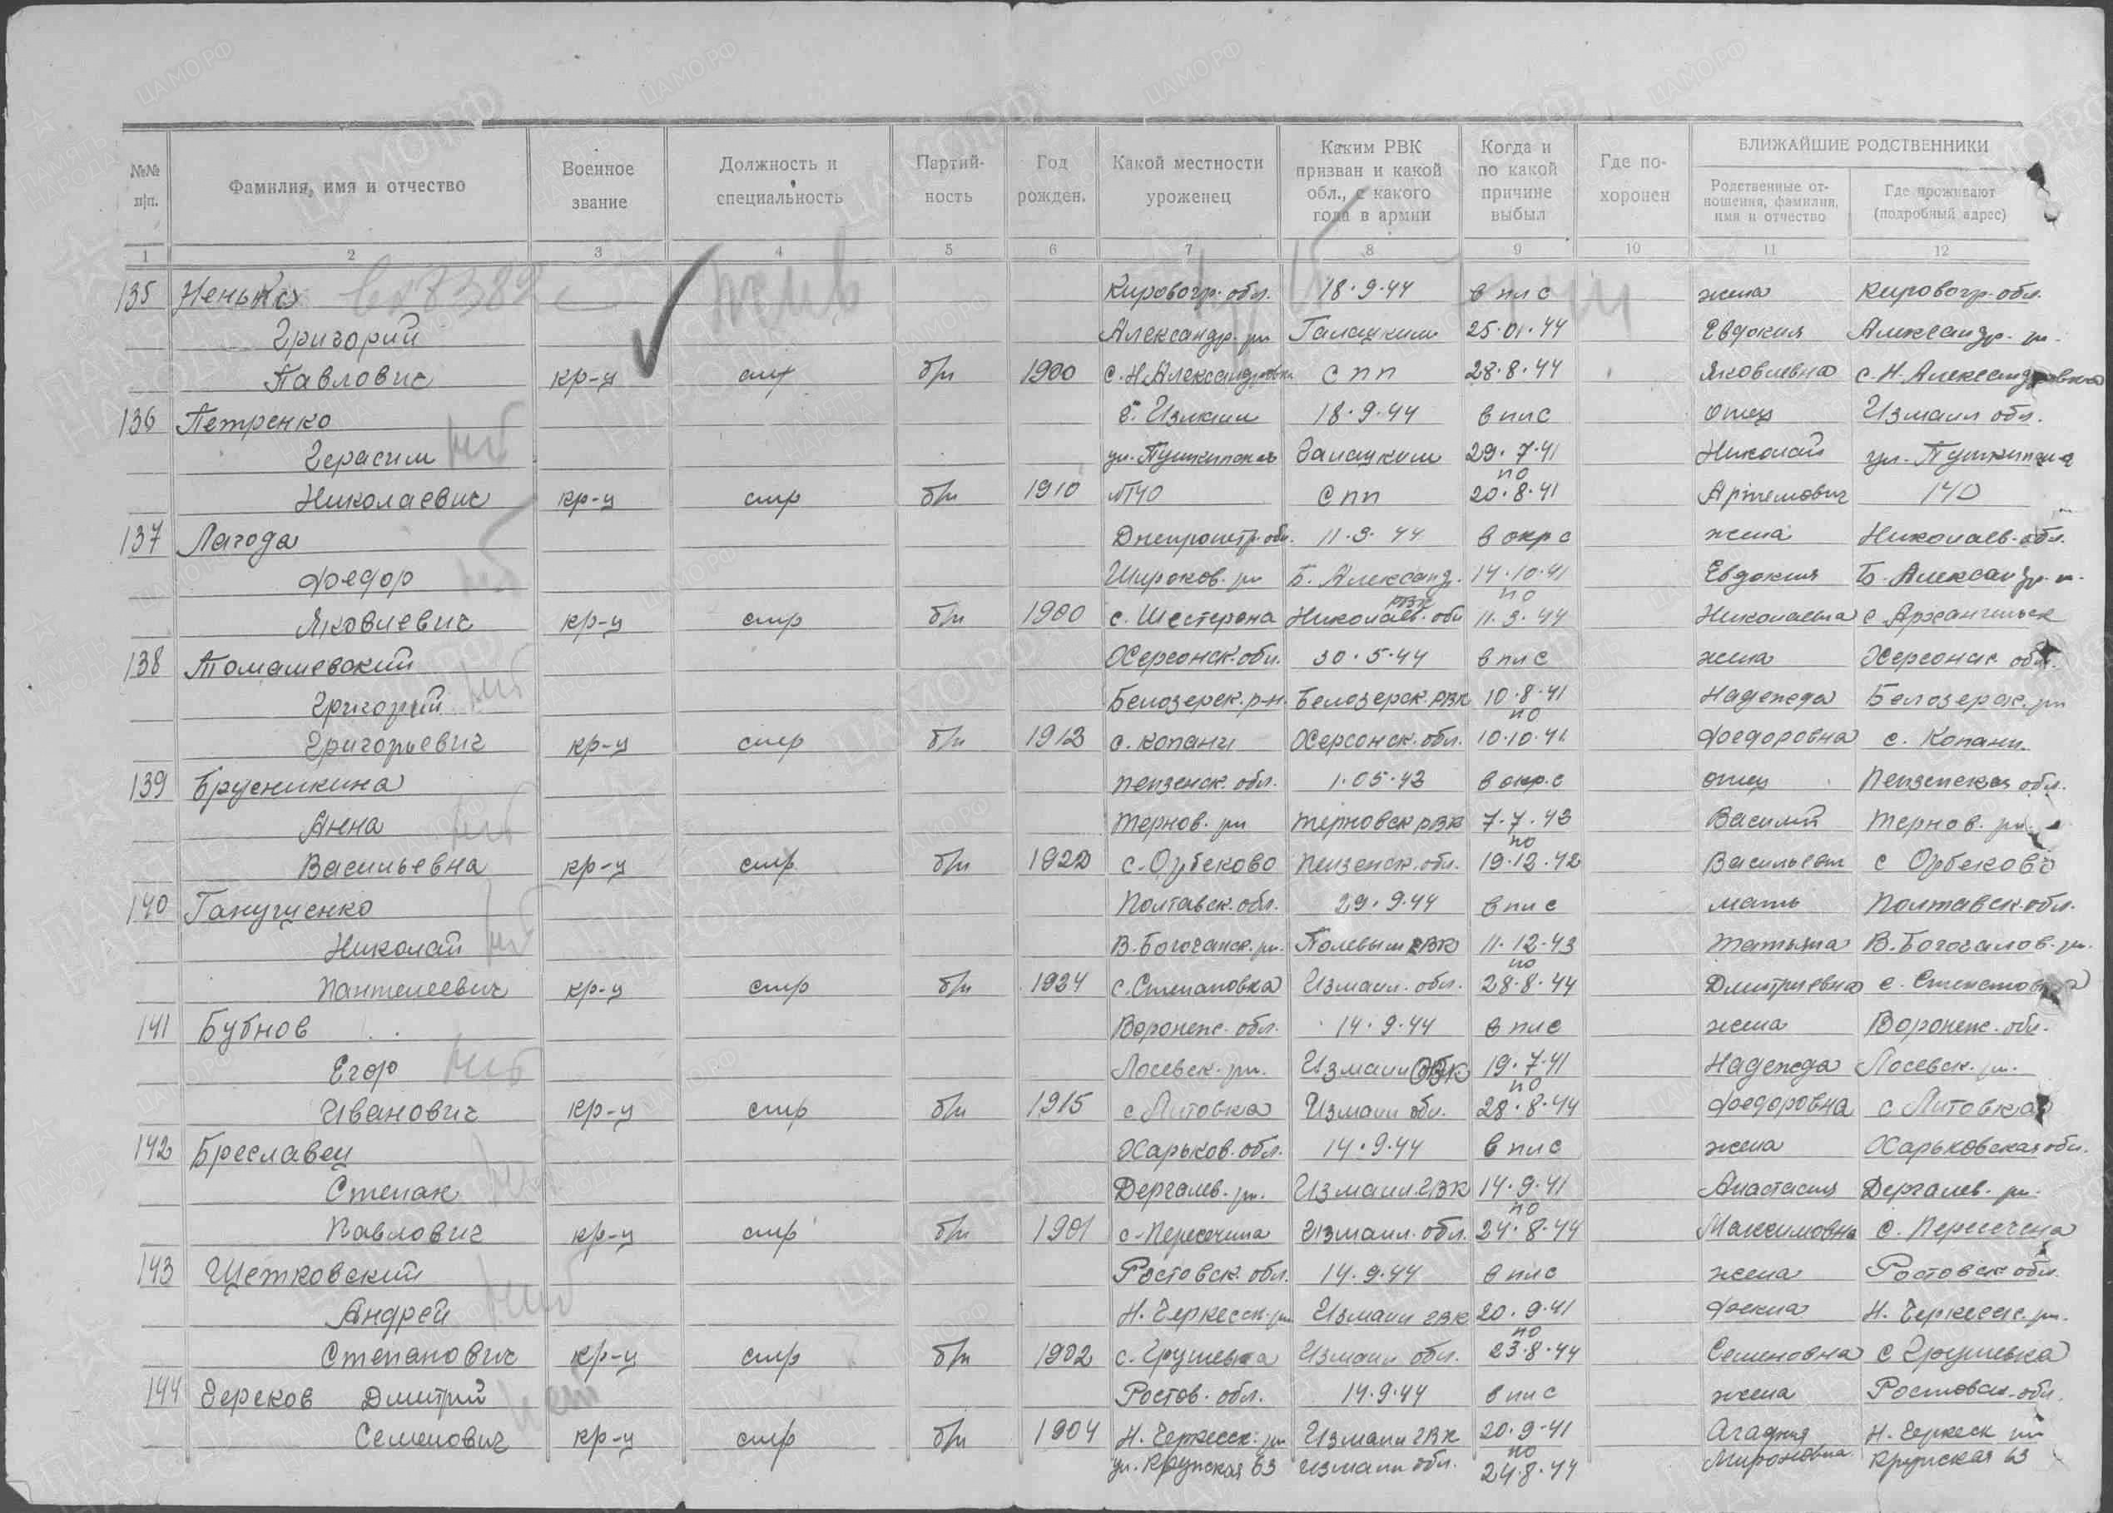
Щитковский
Иван Анподистович

Красноармеец
Дата рождения  __.__.1903  Место рождения  Ростовская обл., Новочеркасский р-н, ст. Грушевская  Дата и место призыва  25.08.1941 Новочеркасский ГВК, Ростовская обл.  Дата выбытия  __.08.1943  Причина выбытия  пропал без вести  Источник информации  ЦАМО  Номер фонда ист. информации  58  Номер описи ист. информации  18004  Номер дела ист. информации  1195  Информация о донесении | 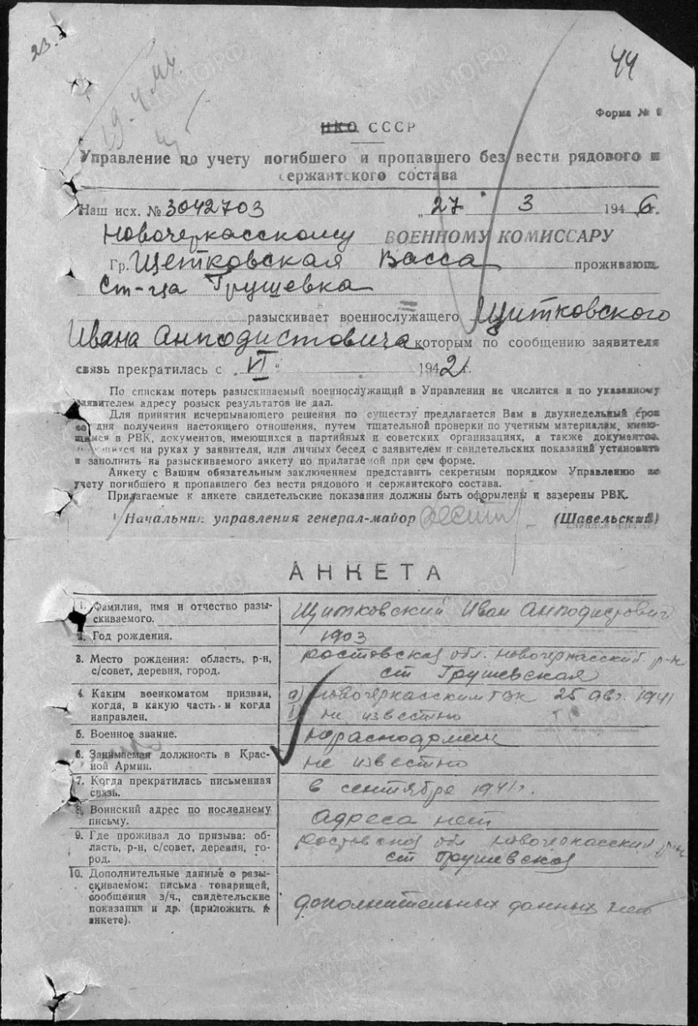
  Номер донесения: 44641
  Тип донесения: Донесения послевоенного периода
  Дата донесения: 27.05.1946
  Название части: гук 3 отд

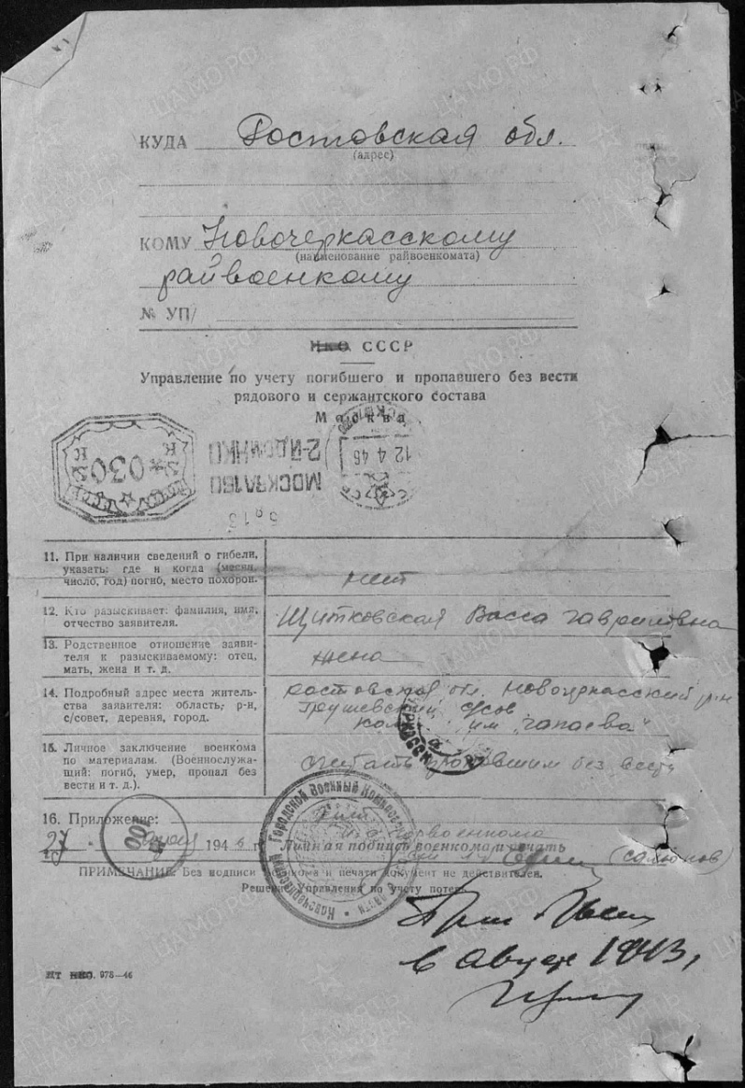

Щитковский
Никита Асподистович

Год рождения: __.__.1912
Упоминается в 1 документе
1943
Донесения о потерях
Щитковский Никита Асподистович
Документ, уточняющий потери
Дата рождения: __.__.1912
Дата и место призыва: 15.05.1941 Новочеркасский РВК, Ростовская обл., Новочеркасский р-н
Воинское звание: красноармеец
Последнее место службы: ппс 191
Дата выбытия: __.05.1943
Причина выбытия: пропал без вести
Информация об архиве -
Источник информации: ЦАМО
Фонд ист. информации: 58
Опись ист. информации: 977523
Дело ист. информации: 159
Донесения о потерях
ЩИТКОВСКИЙ Никита Асподистович
Печатная Книга Памяти
Дата рождения: __.__.1912
Дата выбытия: __.05.1943
Информация об архиве -
Источник информации: Книга памяти. Ростовская область. Том 16
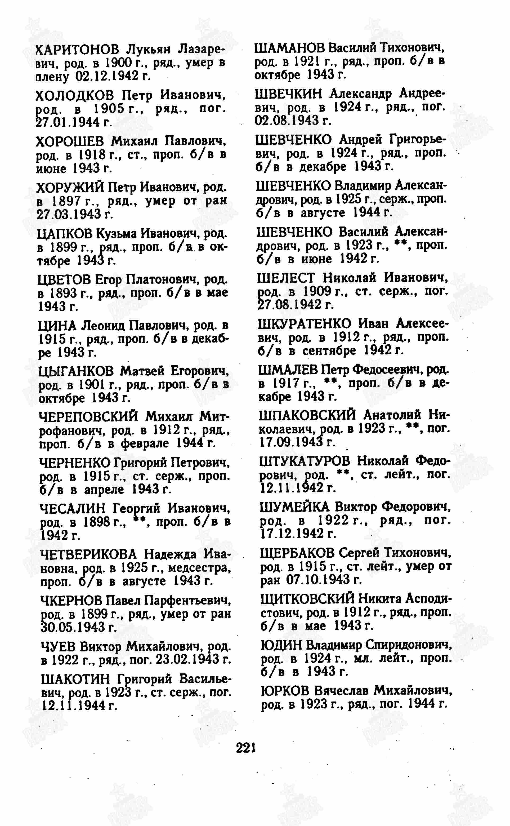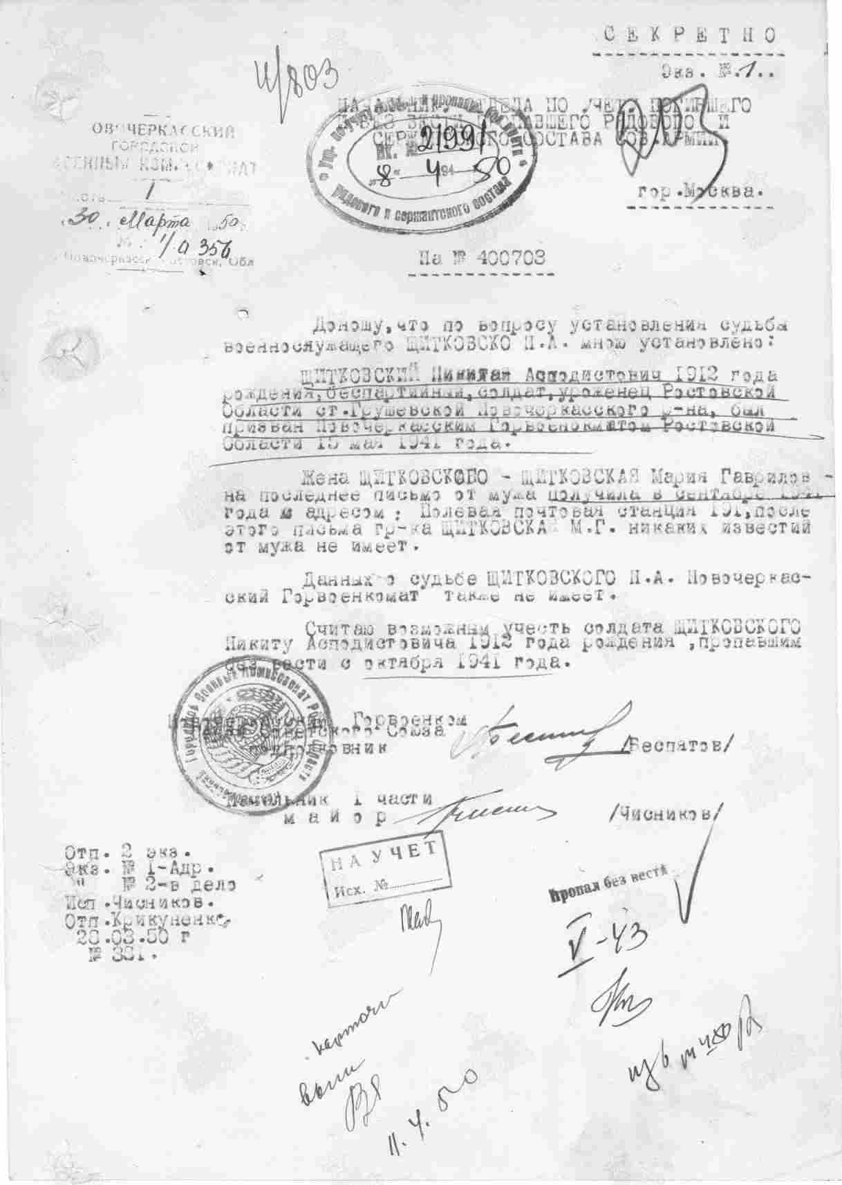
Лукьянов
КалистратДемьянович
Документ, уточняющий потери  Дата рождения: __.__.1921  Дата и место призыва: 28.10.1940 Новочеркасский ГВК, Ростовская обл., г. Новочеркасск  Воинское звание: рядовой  Дата выбытия: __.05.1943  Причина выбытия: пропал без вести  Информация об архиве -  Источник информации: ЦАМО  Фонд ист. информации: 58  Опись ист. информации: 977521  Дело ист. информации: 451  ЛУКЬЯНОВ КалистратДемьянович  Печатная Книга Памяти  Дата рождения: __.__.1921  Дата выбытия: __.08.1941  Информация об архиве -  Источник информации: Книга памяти. Ростовская область. Том 3 | 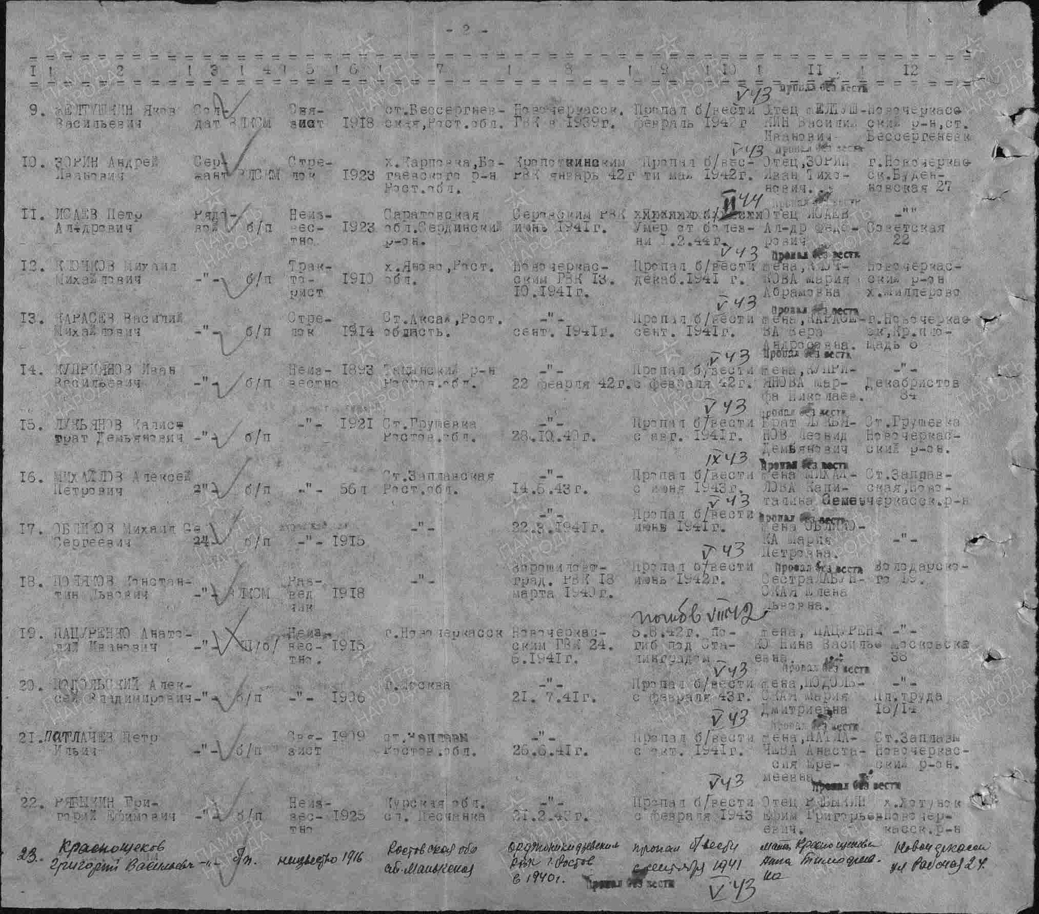
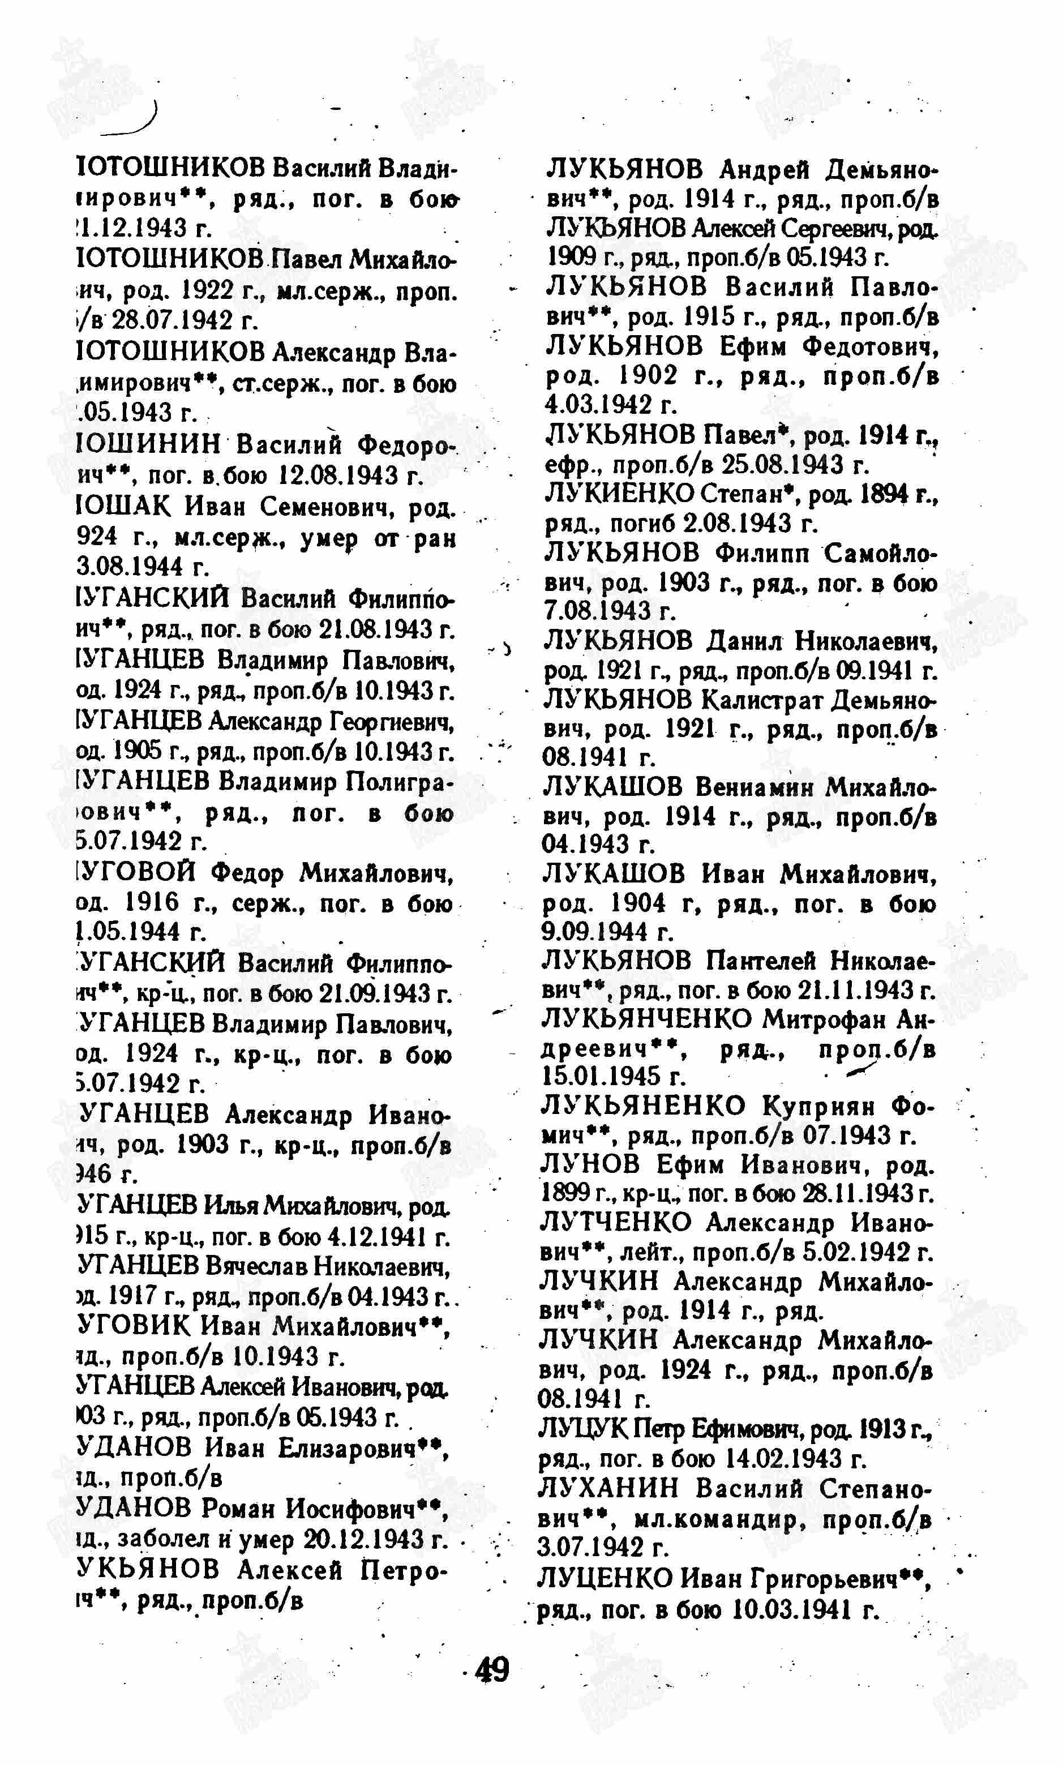
Сетковский (Щетковский)
Михаил Петрович
1941  Донесения о потерях  Документ о военнопленных  Дата рождения: __.__.1900г.  Место рождения: Ростовская обл., Кривянский р-н, станица Рускова (Грушевка. Грушевская)  Воинское звание: рядовой  Судьба: попал в плен  Место пленения: Одесса  Лагерь: лагерь 7 Бельцы  Дата пленения: 05.10.1941  Информация об архиве -  Источник информации: ЦАМО  Фонд ист. информации: 58  Опись ист. информации: 977528  Дело ист. информации: 157 | 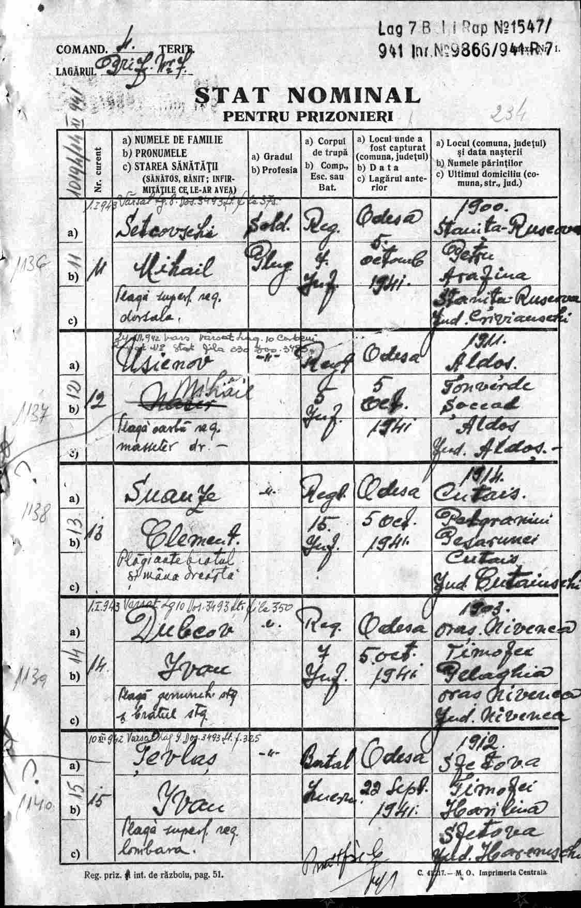

Шатравин (плита 14)
Дмитрий Иванович
Дата рождения
__.__.1923
Место призыва
Новочеркасский РВК, Ростовская обл., Новочеркасский р-н
Дата призыва
__.__.1941
Воинское звание
краснофлотец
Воинская часть
83 морская стрелковая бригада
Свидетельства о болезни
Дата рождения: __.__.1923
Наименование военкомата: Новочеркасский РВК, Ростовская обл., Новочеркасский р-н
Дата и место призыва: Новочеркасский РВК, Ростовская обл., Новочеркасский р-н
Дата призыва: __.__.1941
Воинское звание: краснофлотец
Последнее место службы: 83 морсбр
Воинская часть: 83 морсбр
Дата выбытия: 18.06.1943
Госпиталь: ЭГ 1472
Место призыва: Новочеркасский РВК, Ростовская обл., Новочеркасский р-н
Информация об архиве -
Источник информации: Филиал ЦАМО (Архив военно-медицинских документов хранилище 3)
Фонд ист. информации: Картотека ранений
Номер шкафа: Свидетельства о болезни
Номер ящика: ЭГ 1472-101906 Картотека моряков
Дата поступления на службу: __.__.1942
Воинское звание: краснофлотец
Воинская часть: КВМБ , ЧТФ Зак фронт
Информация об архиве -
Источник информации: Архив Военно-Морского Флота, г. Гатчина
Номер шкафа: 32 Номер ящика: 6

